INFORME DE GESTIÓN Y EJECUCIÓN PLAN DE DESARROLLO DEPARTAMENTAL

PERIODO: 1 DE ENERO DE 2016 A 30 DE NOVIEMBRE DE 2019

EJE 5. Una Gobernanza para la paz

POLÍTICA: Gobernabilidad con eficacia y eficiencia para una gestión pública moderna

PROGRAMA: Una gobernanza para la paz

DIRECCIÓN: Financiera de Contabilidad

META DE PRODUCTO | CODIGO DE META | META PROGRAMADA 2019 | AVANCE DE LA META DEL 1 DE OCTUBRE AL 30 DE NOVIEMBRE 2019 | PORCENTAJE ACUMULADO DE EJECUCION FISICA DE LA META QUE SE ALCANZO DEL 1 DE ENERO A 30 DE NOVIEMBRE 2019 | EJECUCION FISICA DE META ACUMULADA DESDE EL 1 DE ENERO DE 2016 A 30 DE NOVIEMBRE 2019 | VALOR EJECUCION FINANCIERA DE LA META (MILLONESS$$) DEL 1 DE ENERO DE 2019 AL 30 DE NOVIEMBRE 2019 | PORCENTAJE DE EJECUCION FINANCIERA DE LA META DEL 1 DE ENERO AL 30 DE NOVIEMBRE 2019
100% DE ESTADOS FINANCIEROS DEPURADOS. | E5P12MP37 | 0.50% | 0,0216% | 0,3769% | 99,876% | 442

Por lo anterior a la fecha hemos alcanzado el avance de la meta del periodo 01 de Octubre al 30 de Noviembre de 2019 con un porcentaje 0.0216%, la ejecución física de meta acumulada desde el 1 de Enero del 2019 a 30 de Noviembre de 2019, es igual a un 0,3769% y logrando el acumulado de la ejecución física de la meta alcanzada del 1 de Enero 2016 al 30 de Noviembre de 2019 de un 99,876%, el valor ejecutado financieramente de la meta es $ 426.748.649 correspondiente a los contratos de prestación de servicios suscritos para la ejecución de la misma, durante los meses de Enero a Noviembre de 2019.

PRINCIPALES LOGROS Y ACTIVIDADES DE LA DIRECCIÓN FINANCIERA DE CONTABILIDAD.
En el período comprendido entre el 1 de Enero y el 30 de Noviembre de 2019 son:

- Depuración contable de Cifras reflejadas en los Estados Financieros de Enero 1 a Octubre 31 del año 2019, con funcionarios de la Dirección.
- Preparación, Revisión, Elaboración y Publicación de Estados Financieros Mensuales correspondientes a los meses de Enero a Octubre del año 2019, tanto en la página web de la Gobernación, como en la cartelera ubicada en la entrada del público a la Gobernación del Tolima.
- Preparación, Revisión, Elaboración de Estados Financieros Consolidados correspondientes a los tres (3) primeros trimestres, de Enero a Septiembre del año 2019, en la cual, adicional a lo de la Administración Central (Gobernación), agregamos los de: Contraloría, Asamblea e Instituciones Educativas (212 en total).
- Recepción y envío de los archivos planos por dependencias de las diferentes categorías, a informar al Formulario Único Territorial - FUT, según sea la obligación a presentar (Mensual, Trimestral), correspondientes a los meses de Enero a Octubre de 2019.
- Recepción y envío de información correspondiente al Sistema General de Regalías - SGR, en la plataforma del así:
- Reporte Asignaciones Directas
- Reporte de Fondos (FCR, FDR, FCTE Fortalecimiento)
- Envío de información a la Contaduría General de la Nación - CGN, por el sistema CHIP, de los meses de Enero a Octubre de 2019, en los formatos:
- CGN Convergencia
- Operaciones Reciprocas
- Variaciones
- Revisión de Estados Financieros de las Entidades Descentralizadas, correspondientes a los meses de Enero a Septiembre del año 2019 :
- Fábrica de Licores del Tolima.
- Lotería del Tolima.
- EGETSA S.A.
- EDAT S.A. E.S.P.
- Indeportes.

Se realizaron mesas de trabajo con el personal adscrito a la Dirección Financiera de Contabilidad para analizar, revisar, unificar criterios y mejorar el trabajo realizado en lo corrido del año 2019 en materia contable, con el fin de mejorar en la preparación, elaboración y entrega de los diferentes informes financieros a los diferentes entes de control.

Se Anexan fotos

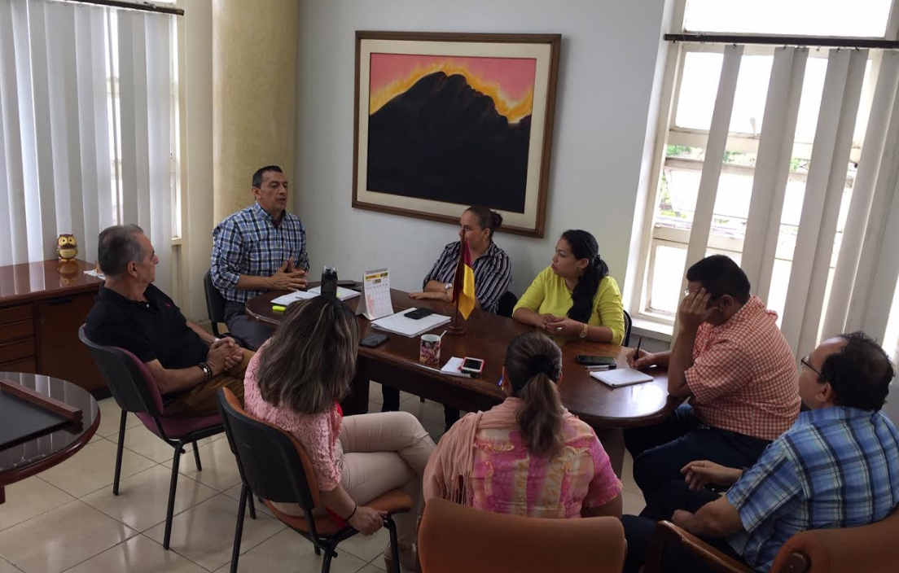

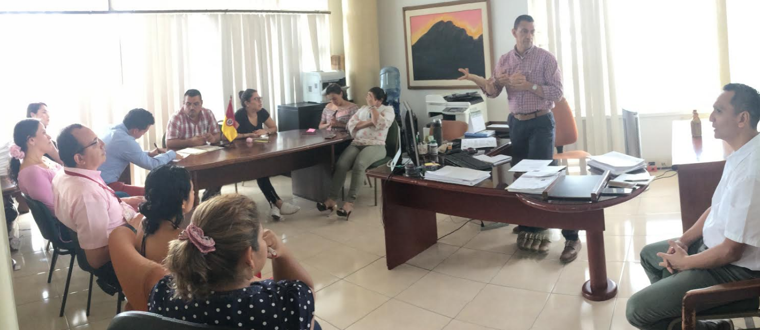

JAVIER GONZALEZ MOSQUERA
Director Financiero de Contabilidad

